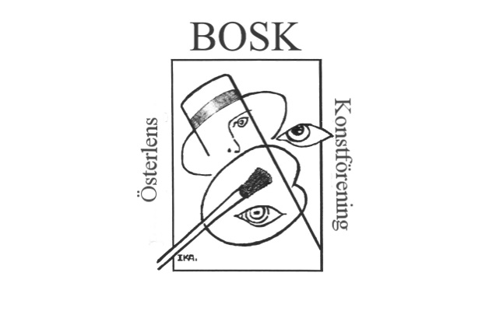

KONSTVÄNNER
Inbjudan till Österlens Konstförening BOSKs konstresa den 17 och/eller 18 augusti 2022.
Nu startar vi höstens spännande program med en bussresa med Kiviks Taxi till Lund och Falsterbo. Vi börjar med ett besök på SKISSERNAS MUSEUM i Lund. Här får vi en guidad visning av dels den imponerande permanenta samlingen, dels den pågående utställningen ”The Return of Finsta”. Före utställningsbesöket har Ulf bjudit på en förmiddagsfika. Efter besöket på Skissernas Museum åker vi till Falsterbo för ett besök på FALSTERBO PHOTO ART MUSEUM. Innan detta besök äter vi en härlig lunch på eleganta Bistro Perspektiv som ligger vägg i vägg med fotomuséet. När vi är lekamligt mätta, skall vi med guiders hjälp få en insikt i allt det spännande som hör fotokonsten till. Denna konstart har ju upplevt en ordentlig uppgång i popularitet under senare år. En kunskap om fotokonstens hemligheter är viktiga för oss att förstå och uppskatta.
Resans pris är 850:-
I detta pris ingår bussresa, förmiddagsfika, lunch och entréer samt guider (25 personer/guide) till de båda muséerna.
Eftersom vi är så många medlemmar i vår förening, räknar vi med att vi måste göra två bussturer vid denna konstresa nämligen den 17 och/eller 18 augusti. Vid er anmälan ange det datum som passar er bäst och lämpligaste påstigningsplats.
Anmälan: Till vår ordförande Jonny Ahlgren jonny@awva.se senast den 6 augusti. Antalet platser är begränsat till 49 personer per tillfälle. Först till kvarn gäller. Meddela oss om du har matallergi.
Anmälan är bindande. Efter din anmälan får du en bekräftelse på ditt deltagande varefter betalning skall ske till vårt bankgiro 468-0609 eller Swish: 123 208 46 97.

Välkomna till hösten första konstevenemang!
Styrelsen

